國立台東高級中學106學年度第二學期二年級自然組歷史科第二次期中考試卷

劃卡:是 適用班級:2-2、2-4
一、單選題 (1~40題，每題1.5分；41~56題,每題2分) 共92%
1、十九世紀初，中南美洲爆發獨立運動，刺激此一運動展開的「時機」是 (A)維也納會議支持中南美洲獨立 (B)拿破崙在西班牙進行半島戰爭 (C)美國發表門羅宣言 (D)法國七月革命風潮向外擴散B
2、「法國一著涼，全歐打噴嚏！」當法國□革命成功的消息傳抵維也納以後，學生、工人群起示威。首相○下令軍警鎮壓群眾，但是軍警反而同情群眾，示威遊行的群眾因此包圍皇宮，要求奧皇斐迪南一世改行君主立憲政體。奧皇答應群眾的要求，主張君主專制的○只好辭去首相職，幾日後逃亡出國，原由首相領導的反動勢力因此瓦解。關於上述史實的解讀，何者正確？
(A)□革命是指七月革命 (B)革命地點發生在義大利 (C)首相○是加富爾 (D)首相領導的「反動勢力」是指保守主義者答案：D
3、十六世紀以來，歐人勢力紛紛進入東南亞地區，其中何國因居於英、法兩國勢力範圍之間，所以得以成為緩衝區而維持獨立？ (A)寮國 (B)柬埔寨 (C)緬甸 (D)暹羅答案：D
4、□是對啟蒙時代的反動，該學派對於神祕的、不可捉摸的事物充滿興趣，特別是來自遙遠的陌生的過去。請問：□應該是指哪一主義？
(A)浪漫主義 (B)自由主義 (C)社會主義 (D)共產主義答案：A
5、某一場會議被大家戲稱為「跳舞大會」，在會議期間沒有正式召開的會議，所有的議題都在大小不斷的舞會中完成；儘管如此，該會議仍然維持了十九世紀前半葉歐洲的秩序。請問：以上的描述是指哪一場會議？ (A)雅爾達會議 (B)維也納會議 (C)柏林會議 (D)凡爾賽會議答案：B
6、1823年12月2日，美國總統發表一項演說：「首先，美國承認美洲各國的獨立地位……；其次，歐洲各國不能再在美洲進行殖民擴張；其三，美國不願意干涉歐洲事務，同時也希望歐洲不要干涉美洲的事務。」請問：發表這項聲明的總統應是下列哪位？
(A)羅斯福 (B)門羅 (C)威爾遜 (D)亞當斯答案：B
7、他是位日本武士，但學習過西洋的槍砲和航海術，他不僅促成反幕府諸侯間的合作，更提出「大政奉還」、「尊王攘夷」……等主張，對日本的現代化有很大影響。他是誰？ (A)明治天皇 (B)德川慶喜 (C)伊藤博文 (D)坂本龍馬 D
8、「食尚玩家」浩角翔起介紹秘魯首都利馬的聖法蘭西斯教堂，又稱為人骨教堂，裡面收藏了7萬多具骸骨，這些骸骨是因為某殖民國的關係，信奉天主教，覺得這樣會比較接近上帝與天堂。請問：某殖民國為何國？秘魯又在何時脫離殖民國獨立？ (A)西班牙，十八世紀 (B)葡萄牙，十八世紀 (C)葡萄牙，十九世紀 (D)西班牙，十九世紀D
9、1806年，哲學家費希特發表數篇告日耳曼民族書；1812年，格林兄弟蒐集日耳曼各地的民間故事，編成《格林童話》出版。二者在思想上的共同交集是
(A)自由主義 (B)社會主義 (C)現實主義 (D)浪漫主義答案：D
10、十九世紀末，有人說了一段主張向外擴張、侵略鄰國的話：「我國不可猶疑，與其坐等鄰邦之進步而與之共同復興東亞，不如脫離其行伍，而與西洋各文明國家共進退。對待鄰國之辦法，不必因其為鄰邦而稍有顧慮，只能按西洋人對待此類國家之辦法而對待之。」請問：說這段話的人之國籍為何？ (A)日本 (B)朝鮮 (C)俄國 (D)中國 A
11、某位法國國王提倡工商業，並時常穿著商人服裝，手持洋傘，頗有平民作風。在他執政的十餘年間，法國經濟繁榮，但在政治上卻衝突不斷。改革者常要求政府修法減低選舉人的財產限制，但是政府卻回答人民：「趕快發財吧！自然有了選舉權」等語來搪塞。請問：這位國王可能是何人？
(A)路易十八 (B)查理十世 (C)路易‧腓力 (D)路易‧拿破崙答案：C
12、「□少時慷慨、好任俠，富有自由思想，長為水手。曾舉兵革命，圖謀民族統一大業，事敗後，遠走他國。後圖謀再舉，率一支千餘人的志願軍，擊敗數倍於他的敵軍，取得國境之南。該地區百姓堅持□做他們的統治者，然而他卻功成不居，自動退讓，退隱小島以務農終其生。」請問：這是哪一位歷史人物？(A)拜倫 (B)華盛頓 (C)加里波底 (D)馬志尼答案：C
13、(甲)法國「七月革命」；(乙)「普法戰爭」；(丙)美國「南北戰爭」；(丁)英國取消「衰廢市鎮」的代表權；(戊)「維也納會議」。上述十九世紀的重要史事，按時間先後順序排列，下列何者正確？
(A)戊丁丙乙甲 (B)戊丁甲丙乙 (C)戊甲丁丙乙 (D)丁戊甲丙乙答案：C
14、在一次政治運動中，社會上的各種人：如王公貴族、工商資本家、農民、勞工、地主、中產階級、教師、學生、同性戀、殘障人士等等，都積極參與。請問：這場政治運動最可能屬於何種性質？
(A)民族主義 (B)社會主義 (C)自由主義 (D)保守主義答案：A
15、□被譽為「神為義大利統一所駕馭的人」，積極地將義大利統一問題帶到國際議場，引發歐洲各國對義大利民族主義的同情與支持。請問：□為何人？
(A)馬志尼 (B)加里波底 (C)加富爾 (D)伊曼紐二世答案：C
16、在一本小說裡，老師對小學生說：「這是我們上法語課的最後一次，亞爾薩斯和洛林以後不能教法語了」，這是十九世紀哪一戰爭造成的結果？(A)丹麥戰爭 (B)普奧戰爭 (C)普法戰爭 (D)薩奧戰爭答案：C
17、在法國二月革命的浪潮影響之下，哪一個國家因為種族多元的問題而產生分裂的情況？
(A)德意志帝國 (B)奧地利帝國 (C)薩丁尼亞王國 (D)大英帝國答案：B
18、維也納會議中根據正統與補償兩大原則，將拿破崙統治過的地區重新加以安排。下列何者不屬於「補償」原則？
(A)法國由波旁王朝路易十八復辟
(B)原屬荷蘭的殖民地，如錫蘭、南非等地，被英國占領，戰後英國不願交還荷蘭，會中決定將奧屬尼德蘭（今比利時）割讓給荷蘭
(C)將義大利北部大部分地方劃給奧國
(D)在義大利中部設立三小邦，由奧國王室的親屬統治答案：A
19、歷史人物常有正、反兩面極端的評價，關於某位歷史人物，擁護者說：「他是一位不尋常的政治家……現代歐洲國家歷史上最偉大的國際政治大師之一……他使歐洲享有相對國際和平達三十年之久。」但反對者說：「他不理解世界的新興力量，民族自決的概念……自由主義對他來說，是必須使用暴力加以驅除的『幽靈』或消失的『迷霧』。」請問：上述二文應是描寫哪位歷史人物？
(A)拿破崙 (B)俾斯麥 (C)加富爾 (D)梅特涅答案：D
20、有位政治人物自小對其本國事務陌生，也不了解共和體制。他利用時機參與政治，當選總統後修改憲法，變更國體為帝制。後來又發動戰爭，造成國家莫大災難。請問：這位政治人物為何？
(A)拿破崙 (B)拿破崙三世 (C)俾斯麥 (D)路易‧腓力答案：B
21、「巴爾札克在其小說所描寫，七月王政下之政府是金錢乃一切『到成功之路』的保障的世界。在這種世界，國民當然不滿政府，因為在表面上，政府雖然掛著三色旗，但在實際上她已經放棄了三色旗的理想。」請問：這段敘述中，我們看到這個政府的主要擁護者是屬於哪一階級？
(A)貴族階級 (B)教士階級 (C)中產階級 (D)工人階級答案：C
22、維也納會議將日耳曼各邦組織成一鬆散的「邦聯」，由奧地利主導。受到梅特涅的壓制，自由主義與民族主義在日耳曼奄奄一息，但在普魯士的領導下，建立了下列何者，奠定日後在經濟上統一的基礎？
(A)日耳曼邦聯 (B)萊因邦聯 (C)稅務聯盟 (D)關稅同盟答案：D
23、甲、俾斯麥；乙、拿破崙；丙、路易‧拿破崙；丁、梅特涅四人曾一度掌控歐洲局勢，若按時間先後順序排列，下列何者正確？(A)甲乙丙丁 (B)甲乙丁丙 (C)乙丁甲丙 (D)乙丁丙甲答案：D
24、小說家皮考克的作品《米運考特》中描述「有一個一票城，其中僅有一個選民，但卻有兩個議員名額，除此選民外，另一議員則為猩猩，讓選民且代表該猩猩捐一爵位。」以上敘述所代表的意義是
(A)法國大革命前不合理的現象
(B)英國1832年以前政治的寫照
(C)英國1867年以前的議員選舉花樣
(D)法國大革命恐怖統治時期的現象答案：B
25、日耳曼地區由三十五個邦國和四個自由市組成鬆散的聯盟。這個組織沒有元首、軍隊、中央政府，只有一個常駐代表的議會，由奧國擔任主席。這個議會只能諮商、表決，如果代表意見不一致的情形下，才能有所行動。請問：此組織是下列何者？
(A)神聖羅馬帝國 (B)萊因邦聯 (C)日耳曼邦聯 (D)北日耳曼邦聯答案：C
26、1847年4月，有一封信上寫著：「『義大利』一詞是個地理名詞，……它並沒有革命思想家欲附上的政治含義，……而那些含義威脅到義大利半島上個別國家的存在。」有關這段話的解讀，下列何者正確？
(A)作者是馬志尼，意圖藉此喚醒同胞了解並改變義大利的現狀
(B)作者是路易‧拿破崙，意思是義大利半島上從未出現統一的國家，反對統一運動
(C)作者是伊曼紐二世，因為義大利各國分立的常態，而傾向聯邦體制
(D)作者是梅特涅，指陳當時義大利許多邦國並存的事實，反對革命運動威脅現狀答案：D
27、某經濟作物是十九世紀晚期，西方殖民者在東南亞栽植數量最多的作物，該作物在全盛時期的出口量約占全球產量的八成。然而，多數的被殖民者未能享受該作物帶來的經濟利益，收益仍歸殖民者所有。這項作物是 (A)橡膠 (B)稻米 (C)煙草 (D)蔗糖 A
28、明治維新時期，日本經歷多次政治變革：1868年，幕府將軍「大政奉還」；1869年，地方「奉還版籍」；1871年，實施「廢藩置縣」政策；到了1885年，仿效歐洲內閣制，以「總理大臣」統率行政部會，直接向天皇負責。這種變動反映日本明治時代政治發展趨勢是
(A)強化中央集權 (B)避免天皇濫權 (C)加強地方分權 (D)走向民主共和答案：A
29、某次會議從1884年11月15日起，歷時九十多天，參加的有英、法、德、比、葡、義、俄、西、美等十五個國家。會議承認利奧波德二世在剛果的統治權，也規定任何國家今後在非洲取得領土必須通知其他國家，實行「有效占領」。此次會議後，列強瓜分非洲國家的進程大大加快。請問：此次會議為何？(A)西非柏林會議 (B)慕尼黑會議 (C)倫敦會議 (D)泛非會議答案：A
30、下列均為德意志帝國統一過程中的史實，請按照發生時間順序排列：(甲) 丹麥戰爭；(乙)日耳曼邦聯；(丙)北日耳曼邦聯；(丁)關稅同盟；
(A)丙甲乙丁 (B)乙丁甲丙 (C)乙丁丙甲 (D)甲丙丁乙答案：B
31、X生於熱那亞，青年時喜好文學，後來在熱那亞大學習法律，由於受國熱情驅使，加入燒炭黨。1830年參加革命，失敗後被捕入獄六個月後流亡國外。後邀約同志另組「青年義大利黨」，博學能文，經常穿著黑衣，為義大利未統一而誌哀。此X是誰？
(A)馬志尼 (B)加富爾 (C)拿破崙 (D)加里波底答案：A
32、資料一：「扛起白人的重擔吧／甘心忍辱負重／那些因你而得到好處的人譴責你／那些你所保護的人憎恨你。」資料二：「為了使4,000萬居民避免殘酷的內戰，我們這些政治家應當占領新的土地，安置過剩的人口，為工廠和礦山出產的商品找到新的銷售市場。」上引二文表達的思想為何？以哪一個國家最興盛？
(A)民族主義：法國 (B)納粹主義：德國 (C)帝國主義：英國 (D)孤立主義：美國答案：C
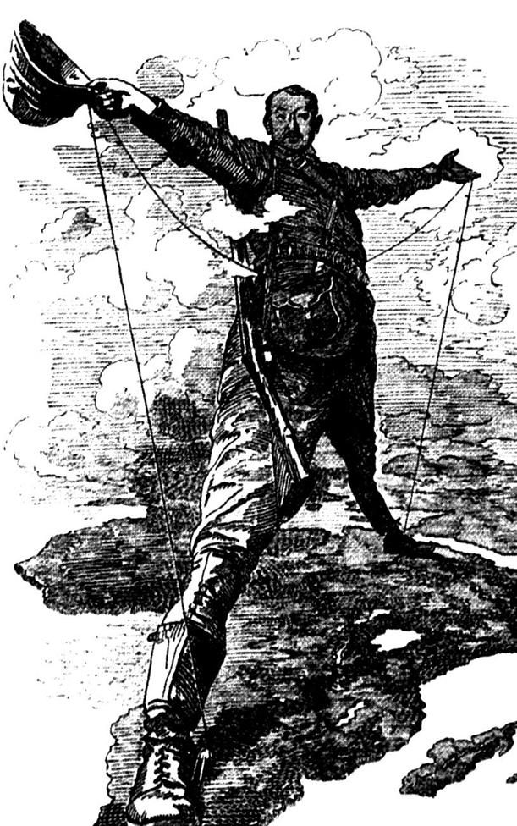
33、所謂「帝國主義」就是以向外擴張、殖民為其基本國策的思想，在人類近代歷史上有兩波浪潮。其中，「新帝國主義」達到頂點時，歐、美強國「統治著地球的一半人口與區域，經濟生產值更高達全球的80％」。上述情況應發生在何時？
(A)1650-1750年 (B)1750-1850年 (C)1850-1870年 (D)1870-1914年D
34、附圖是某帝國主義國家瓜分勢力想像圖，由圖中可判斷該國是哪一個國家？
(A)英國 (B)美國 (C)法國 (D)德國答案：A
35、七月革命後，歐洲各國也紛紛爆發革命，但先後都被政府撲滅，唯一成功的是 (A)比利時 (B)荷蘭 (C)波蘭 (D)普魯士 A
36、1853年，美國將領率領四艘「黑船」東來日本，要求開港通商，日本幕府將軍竟然不敢與他發生正面衝突。它的背景原因是什麼？
(A)日本事前就已知道美國是一個所向無敵的強國
(B)日本一向就有與西方強國接觸，知道他們的強大
(C)中國在鴉片戰爭中失敗的消息已傳到日本
(D)清廷在鴉片戰爭中不抵抗的態度影響了日本答案：C
37、十九世紀中期以前，歐洲人對非洲的了解仍非常有限，但有位英籍傳教士多次前進非洲，進行傳教與醫療的工作，並曾完成跨非洲大陸的壯舉。由於他的探險與報導，引發西方人極大興趣，但也自此改變了非洲原住民的命運。請問：這位傳教士是誰？ (A)史坦利 (B)李文斯頓 (C)蘭大衛 (D)馬雅各答案：B
38、一位十九世紀初期的政治人物表示：人民以為談一談社會契約，革命就完成了！事實上，對於所有國家而言，最重要的絕對不是改變，而是保持體制的穩定，以及不中斷地執行既有法律，因此應該讓現存的政府繼續執政。此人的政治觀點最可能屬於(A)保守主義 (B)民族主義 (C)自由主義 (D)社會主義答案：A
39、十九世紀，歐洲國家積極在非洲建立殖民地。甲國占領了阿爾及利亞、突尼西亞的領土。乙國在1882年占領名義上屬於鄂圖曼土耳其帝國的埃及，並因此控制了蘇丹與部分的索馬利亞。剛剛崛起的丙國也在1884年把喀麥隆與西南非洲（今奈及利亞）納入它的保護國。請問：甲、乙、丙三國分別是？
(A)法國，英國，德國 (B)德國，英國，法國 (C)英國，法國，德國 (D)德國，法國，英國A
40、某一時期的日本，對外實行鎖國政策，禁止外國傳教士、商人與平民進入日本，只有荷蘭與中國的商人被允許在原本唯一對外開放的港口繼續活動。請問此港口是 (A)廣島 (B)江戶 (C)長崎 (D)京都 C
41、1890年代初期，某地被殖民母國賦予有限度的選舉權，當地人民可以選舉中央國會代表，也可以成為高階公務員，參與市政運作，以及在總督府和各省任職。請問某地所指為何？ (A)印度 (B)臺灣 (C)賴比瑞亞 (D)朝鮮 A
42、十九世紀中期，英國政府取得十八世紀中期以來，由英國東印度公司掌控的印度統治權。請問印度統治權發生轉移的原因為何？
(A)出自印度蒙兀兒王朝的要求
(B)英國政府強迫東印度公司解散
(C)東印度公司直接併入英國政府
(D)印度爆發大規模反英事件 D
43、 1854年，美國准將培理再度率艦抵日，幕府將軍被迫與美國簽訂哪一個不平等條約，從此結束鎖國狀態？ (A)《江戶川條約》 (B)《長谷川條約》 (C)《和歌川條約》 (D)《神奈川條約》D
44、維也納會議期間，幾個主要參與國集會討論時，各國政治領袖分別就自身的重要利益表達意見。
甲：歐陸的事務與我何干？我只希望專注於內政及海外貿易。
乙：有些人計畫破壞秩序，我要以一切力量撲滅他們挑起的「燎原之火」。
丙：我要利用各國的衝突，來恢復我國的地位，結束我們的孤立。
丁：我一定要把波蘭弄到手，讓世人知道我們不是一個東邊的落後國家。
根據上引各文判斷，甲、乙、丙、丁四國依序為何？ (A)美國、英國、法國、德國 (B)英國、奧國、法國、俄國 (C)英國、法國、義大利、德國 (D)美國、法國、英國、俄國答案B
45、以下歷史事件請就時間發生的先後順序加以排列：(甲)牡丹社事件；(乙)明治維新；(丙)黑船事件；(丁)馬關條約；(戊)大政奉還
(A)丙戊乙甲丁 (B)丙乙戊甲丁 (C)丙戊甲丁乙 (D)丙戊甲乙丁答案：A
46、某場國際會議的結論截取如下：
1.剛果自由邦正式被定為國際剛果協會的私有財產。
2.全體十四個與會國將於剛果盆地全境、馬拉威湖及其以東鄰近地區享有自由貿易之權利。
3.尼日河與剛果河將開放船隻自由航行。
4.與會國簽署禁止販賣奴隸。
5.根據「有效占領」原則，與會國只有真正控制某殖民地時才可以擁有該地。
請問這應該是由哪個國家主導的會議？ (A)英國 (B)法國 (C)德國 (D)美國 答案C
47、承上題，由此結論可推測，國際剛果協會應該是隸屬於哪一國的組織？ (A)英國 (B)比利時 (C)美國 (D)義大利 答案B
48、日本開始進行明治維新之後，取得不少海外殖民地及領土，例如：(甲)琉球群島、(乙)臺灣及(丙)朝鮮半島。請依照你的認識，排列日本取得這些地區的先後順序 (A)(丙)(乙)(甲) (B)(乙)(丙)(甲) (C)(丙)(甲)(乙) (D)(甲)(乙)(丙) D
49、「……我並不是要給匈牙利一個與奧地利帝國全新的關係，我只是要恢復匈牙利原有的地位而已。..奧地利帝國的皇帝將兼任匈牙利王國的國王……。我不是要分裂奧地利帝國，而是要讓匈牙利與奧地利彼此諒解……。」此為奧匈雙元帝國的出現的論點，此論點出現於哪一戰爭之後？(A)奧薩戰爭 (B)七星期戰爭 (C)丹麥戰爭 (D)普法戰爭 B
50、嫻嫻與珊珊共同撰寫一篇小論文，文中她們提到「蘭克」、「馬志尼」、「拿破崙」、「費希特」等人，請問：下列哪一段敘述，最適合最為這篇論文的主題？
(A)促進歐洲民族主義的大人物
(B)十九世紀政壇風雲人物
(C)新帝國主義的世紀
(D)社會達爾文主義的誕生 A
51、「十九世紀有一起國際戰爭，戰爭爆發的原因是甲國蓄意策動的，結果甲國進軍神速，消息傳回，乙國國內發生政變，建立新政府。甲國後來進入乙國國都，並在其宮殿舉行慶祝大典，也迫乙國簽訂喪權辱國的合約。這樣的屈辱與仇恨，為日後更大規模的戰爭埋下伏筆。」請問：上文描述的是哪一場戰爭？ (A)克里米亞戰爭 (B)普法戰爭 (C)日俄戰爭 (D)甲午戰爭 B
52、小明翻閱一本法國史的書籍，其中有一個章節如下：
「第X章：曇花一現的第二共和：
第一節：從革命中誕生
第二節：工人運動、共和運動、民主運動之成果
第三節：成為野心家的奠基石」。
請問：上述章節與下列何一史事相關？
（A）法國大革命 （B）七月革命 （C）二月革命 （D）拿破崙戰爭 C

53、 在二十世紀世紀的亞洲國家中，某一政黨是從少數上層分子依靠憲政手段從事活動的團體，變成一個有廣泛群眾基礎、依靠群眾直接進行反帝國主義鬥爭的政黨。此政黨是 (A)印度的國大黨 (B)臺灣的國民黨 (C)日本的自民黨 (D)越南的共產黨 A
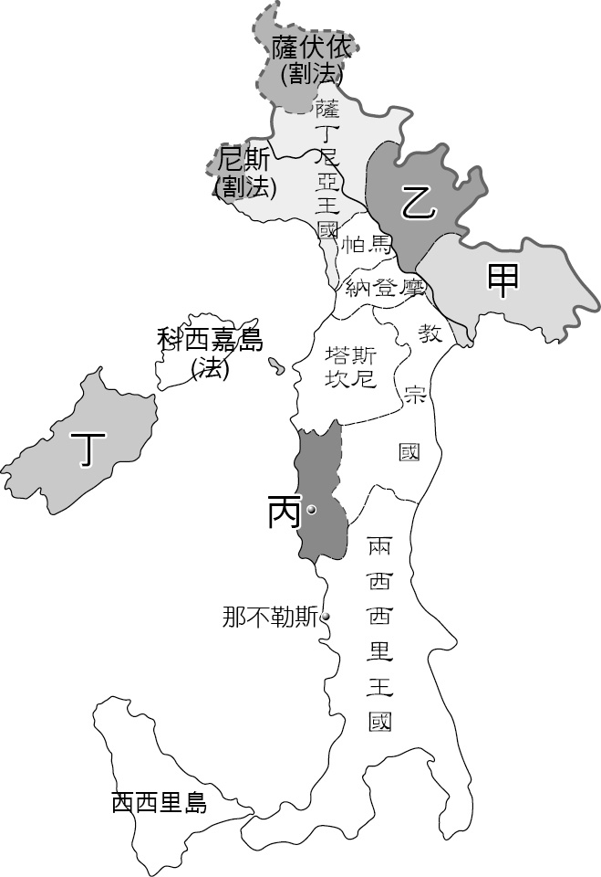
54、十九世紀的歐洲，是一個百花齊放的時代，各種思潮並行：甲、民族主義；乙、保守主義；丙、自由主義；丁、浪漫主義。請問德國哲學家費希特說：「□是高級愛國心的火焰，它會燃燒全國，不僅高尚者會樂意為它捐軀，不高尚者也同樣會為它犧牲。」文中的□應是 (A)甲丁 (B)甲乙 (C)丙丁 (D)乙丁 A
55、附圖為義大利統一過程的示意圖。請問：在義大利統一的過程中，下列哪一個地區是最晚取得的？ (A)甲 (B)乙 (C)丙 (D)丁答案：C
56、在漫畫「義呆利」中是將世界各國擬人化，德國時常照顧義大利，其實兩國的命運非常相似。請問：兩國在十九世紀統一過程的敘述何者錯誤？答案：A

二、多重選擇題(每題 2 分，答錯倒扣1/5) 8%
57、中南美洲的獨立運動曾受下列那些事件的鼓勵？
(A)美國獨立宣言 (B)法國大革命 (C)美國門羅宣言 (D)維也納會議 (E)英國國會改革運動 ABC
58、 新帝國主義國家在對外進行侵略時，多輔以當時的現代化科技及工商實力，以加速侵略的時效及進程。前述所謂現代化科技及工商實力，其侵略的方式主要為何？
(A)建立航空機隊，前進內陸開發
(B)透過電報加強與母國聯繫
(C)興建鐵路以運輸資源
(D)普設學校，實施義務教育，提升人民知識水平
(E)成立金融機構，掌控當地財政 BCE
59、史家以1871年、1914年作為新帝國主義的起、迄時間，在這段期間內，不少國家及地區成為新帝國主義國家對外進行侵略與殖民的目標。請在下列選項中挑出1871～1914年間，被殖民地及與其配對的新帝國主義國家
(A)印尼；荷蘭 (B)越南；法國 (C)澳門；葡萄牙 (D)緬甸；英國 (E)台灣；日本 BDE
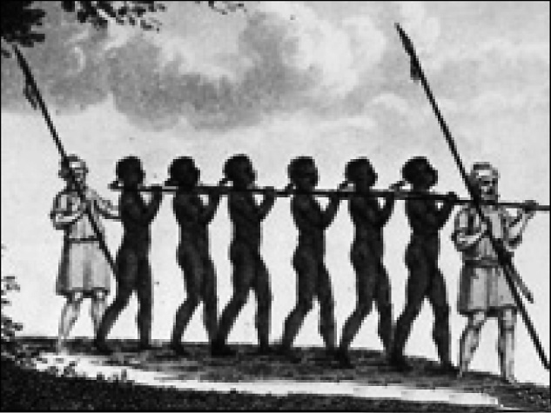
60、 右圖顯示「白人到非洲捕獲黑人，將他們成串綁在一起準備押往港口」的情景，以下相關敘述何者正確？
(A)此種黑奴貿易自十五世紀中葉開始至十九世紀才結束
(B)最早從事黑奴貿易的國家是葡萄牙和西班牙
(C)這些黑奴大部分被賣到美洲的殖民地，彌補當地的勞力不足
(D)美國為了蓄奴問題，十九世紀中葉爆發了建國以來唯一一次內戰
(E)黑奴貿易在大西洋上形成了以歐洲、美洲和非洲為三個頂點的三角形貿易 ABCDE

